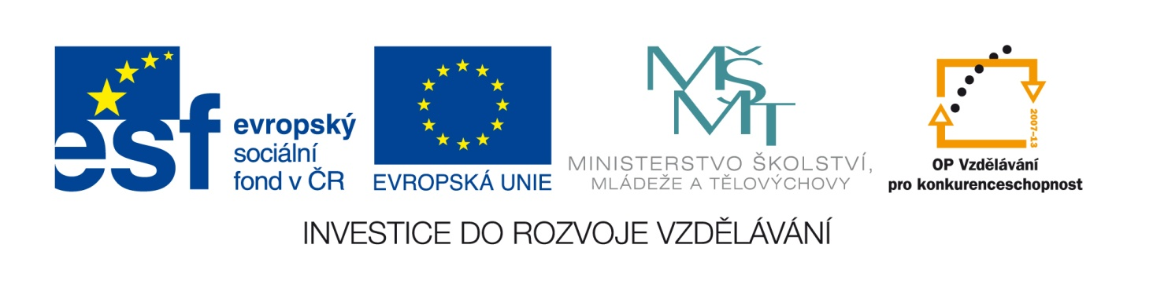
Číslo šablony: III/2

VY_32_INOVACE_P8_2.7
Tematická oblast: Doplňující gramatická cvičení A2/B1
Vztažné zájmeno
Typ: DUM - pracovní list
Předmět: NJ
Ročník: semináře NJ, 2. ročník čtyřletého studia,
3. ročník šestiletého studia

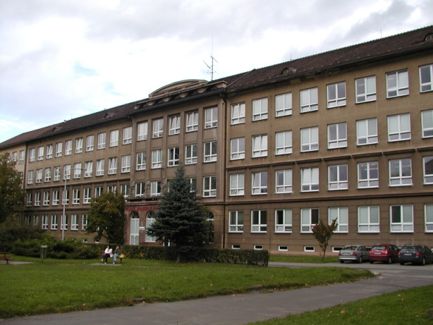

Zpracováno v rámci projektu
EU peníze školám
CZ.1.07/1.5.00/34.0296

Zpracovatel:
PhDr. Anna Wiszczorová
Gymnázium, Třinec, příspěvková organizace
Datum vytvoření: únor 2014

METODICKÝ LIST
Materiál může sloužit k procvičení a upevnění znalostí učiva po výkladu daného gramatického jevu nebo k opakování v hodinách semináře.
Žáci řeší úlohy postupně, po vyřešení každé úlohy následuje kontrola vyučujícího.

PRACOVNÍ LIST
Který – der, která – die, které – das, pl. (množné číslo) – die
1. Der die das die
2. Dessen (jehož) deren (jejíž) dessen (jehož) deren (jejichž)
3. Dem der dem denen
4. Den die das die
Odvoďte pravidlo: Vztažná zájmena se skloňují jako……………………………………..
……………… s výjimkou…………………………………………………
Užití: ve vedlejších větách vztažných (Relativsätze), slovosled vedlejší věty, tj. vztažné zájmeno – podmět( pokud není vztažné zájmeno v 1. p.) – zbývající část věty – určitý slovesný tvar (plnovýznamové sloveso, pomocné sloveso v určité osobě).
I. Nominativ (1. p.)
Ke druhé větě v pořadí Wie heiβt… připojte první větu jako vedlejší větu vztažnou.
a) Dort geht ein Kollege. Wie heiβt der Kollege,……………………… (který tam stojí)?
b) Hier lebt eine Frau. Wie heiβt die Frau,…………………………………………………….?
c) Dort spielt ein Kind. Wie heiβt das Kind,…………………………………………………?
d) Im Büro arbeiten Sekretärinnen. Wie heiβen die Sekretärinnen, ……………………?
II. Akuzativ (4. p.)
Větu v závorce připojte jako větu vztažnou, která se k danému jménu vztahuje.
a) Der Mantel, …………………………………………………….( Ich trage ihn gern.)
b) Die Tasche, …………………………………………………(Ich habe sie gerade gekauft.)
c) Das Flugticket, …………………………………………..(Ich habe es im Internet gebucht.)
d) Die Schuhe, ………………………………………………(Ich muss sie reklamieren.)
III. Dativ (3. p.)
Was machen Leute da?
a) Der Computerraum ist ein Raum, in……………………………. (pracuje se s počítačem).
b) Die Bibliothek ist eine Institution, in…………………………..(půjčujeme /leihen/ knihy).
c) Das Sprachlabor ist ein Zimmer, in ……………………………(učíme se jazyky).
d) Die Apotheken sind Geschäfte, in ………………………………(kupujeme léky).
IV. Genitiv (2. p.)
Doplňte genitiv.
a) Der Mann, …………..Namen ich nicht kenne, hat mich begrüβt.
b) Die Freundin, …………Bruder mein Mitschüler ist, wohnt jetzt allein.
c) Das Auto, ……….Motor man reparieren muss, steht in meiner Garage.
d) Die Städte, ………Straβen regen(rušný) Verkehr haben, haben schlechte Umwelt.
V. Souhrnné cvičení
1. Doplňte vztažné zájmeno podle smyslu.
a) Wer ist der Junge, mit ………. du gesprochen hast?
b) Das ist das Hotel, in …….. wir jetzt leben.
c) Wie heiβt der Lehrer, ………. Physik unterrichtet?
d) Das ist das Institut, in ……….. man Sprachen lernen kann.
e) Das ist der Brief, auf ……… ich lange gewartet habe.
f) Das ist der Nachbar, ………Hund gern beiβt (kouše).
g) Hier steht die Grundschule, ……… ich besucht habe.
h) Ich wohne in dem Hochhaus, …………..Wohnungen zu klein sind.
i) Schüler haben die Hausaufgaben geschrieben, in …………es viele Fehler gibt.
j) Das ist das Theater, in …………… ich regelmäβig gehe.
k) Repariere die Lampe, …………auf deinem Schreibtisch steht!
l) Wer ist das Mädchen, ……….du diese Blume schenkst?
m) Das ist die Freundin, ………… Lehrbücher ich oft leihe (půjčuji).
n) Das ist das Büro, neben ……….. mein Büro ist.
2. Připojte vedlejší větu vztažnou.
a) Das ist das Zimmer, in…………………………………………………..(ve kterém spím)
b) Das ist die Speise,………………………………………………………(které ráda vařím).
c) Das ist der Rock,………………………………………………………(kterou ráda nosím).
d) Das ist meine Freundin, mit…………………………(se kterou jsem chodila do školy).
e) Das ist der Nachbar, ………………………….(jehož dům se mi líbí).
f) Das ist die Musikgruppe, …………………….(jejíž koncerty navštěvuji).
g) Ich gehe in den Film, ………………………..(který se ti líbil).
h) Das ist das Fahrrad, von ………………………(ze kterého jsem spadl).
i) Das ist das Rezept, ……………………………(který není těžký).
j) Ich habe die Oma, zu ………………………….(ke které jezdím o prázdninách).

ZDROJE:
Archív autora

